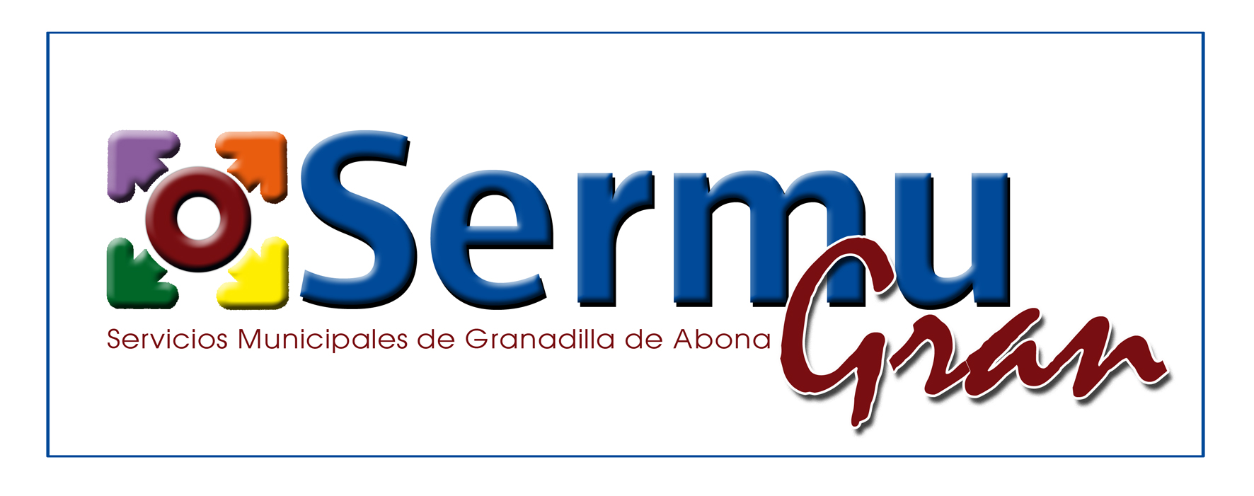

- Licitaciones en curso.

- Podrá acceder a esta información a través de la Plataforma de Contratación del Sector Público.

